LÍNEAS ARGUMENTATIVAS.

DE LA GARANTÍA DE PROPORCIONAR LA INFORMACIÓN PÚBLICA GUBERNAMENTAL. Los sujetos obligados tienen el deber de entregar la información solicitada en los términos en los que esta fue generada, poseída o administrada.

ÍNDICE
ANTECEDENTES 3
CONSIDERANDO 6
PRIMERO. De la competencia 6
SEGUNDO. De la oportunidad y procedencia. 7
TERCERO. Del planteamiento de la Litis. 10
CUARTO. Del estudio y resolución del asunto. 11
R E S O L U T I V O S 19

Resolución del Pleno del Instituto de Transparencia, Acceso a la Información Pública y Protección de Datos Personales del Estado de México y Municipios, con domicilio en Metepec, Estado de México; de fecha siete (07) de octubre de dos mil veinte.
VISTO el expediente electrónico formado con motivo del recurso de revisión 03428/INFOEM/IP/RR/2020, promovido por una persona que no proporciono ningún nombre, seudónimo o carácter con el cual pudiera ser reconocido, a quien en lo sucesivo se le identificará como el RECURRENTE, en contra de la respuesta de la Comisión de Derechos Humanos del Estado de México, en lo sucesivo el SUJETO OBLIGADO, se procede a dictar la presente resolución, con base en los siguientes:

ANTECEDENTES
- El día veinte (20) de agosto de dos mil veinte, se presentó ante el SUJETO OBLIGADO vía SAIMEX, la solicitud de información pública registrada con número 00195/CODHEM/IP/2020 mediante la cual se solicitó la siguiente información:
“1. Quiero obtener el último recibo de nómina que se le proporcionó a ---------------- ---------------------------------------------------------------------------------------- de los derechos humanos (CNDH). 2. quiero saber que sanción va a tener por agredir a dos señoritas y golpear a una de ellas. 3. quiero tener la constancia de baja del puesto que tiene o que tenía.”

- Se eligió como modalidad de entrega de la información: A través del SAIMEX

- El día veinticuatro (24) de agosto de dos mil veinte, el SUJETO OBLIGADO, dio respuesta a la solicitud de información, declinando su competencia y orientando al solicitante en los siguientes términos:
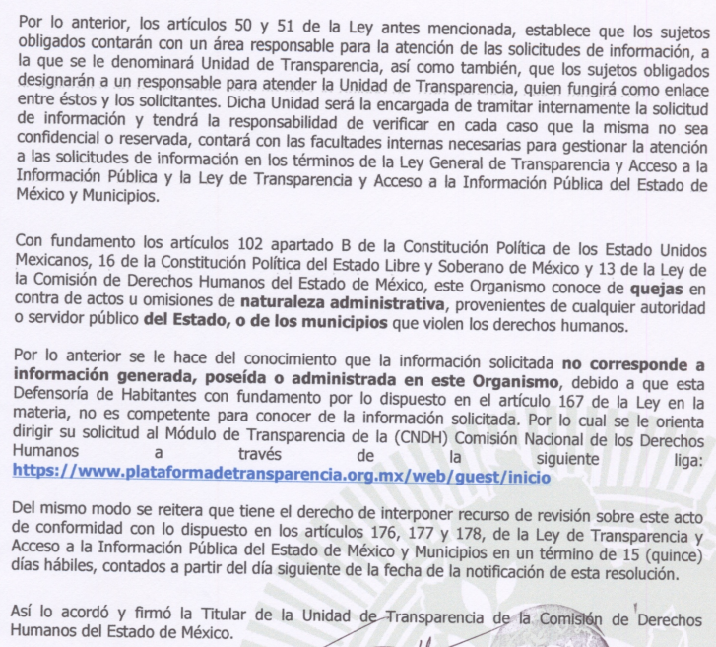
- En fecha veinticinco (25) de agosto de dos mil veinte, la particular interpuso recurso de revisión en contra de la respuesta, en los siguientes términos:

- Acto impugnado: “la negativa de la información”

Razones o Motivos de inconformidad: “la negativa de la información”

- El Comisionado Ponente con fundamento en lo dispuesto por el artículo 185 fracción II de la ley de la materia, a través del acuerdo de admisión de fecha treinta y uno (31) de agosto del año en curso, puso a disposición de las partes el expediente electrónico vía SAIMEX a efecto de que en un plazo máximo de siete días manifestaran lo que a su derecho conviniera, ofrecieran pruebas y alegatos según corresponda a los casos concretos, y el SUJETO OBLIGADO presentará el Informe Justificado procedente.

- El SUJETO OBLIGADO en fecha siete (07) de septiembre del año en curso, rindió el informe justificado respectivo, mismo que no modificó la respuesta inicial por tal motivo no fue puesto a disposición del hoy recurrente; no obstante le será remitido al momento de notificar el presente fallo. Por su parte EL RECURRENTE dejo de realizar manifestaciones que a su derecho conviniera y asistiera, como se observa:

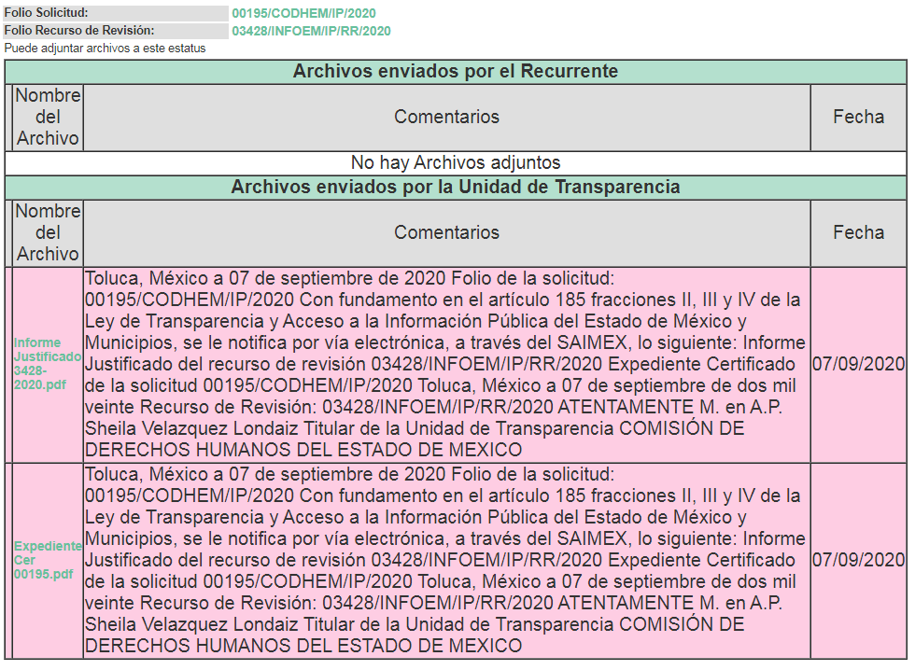

- El Comisionado Ponente decreto el cierre de instrucción mediante acuerdo de fecha veinticuatro (24) de septiembre de dos mil veinte; ordenando turnar el expediente a resolución, por lo que no habiendo más que hacer constar, y

CONSIDERANDO

PRIMERO. De la competencia

- Este Instituto de Transparencia, Acceso a la Información Pública y Protección de Datos Personales del Estado de México y Municipios, es competente para conocer y resolver del presente recurso de conformidad con el artículo: 6, apartado A, fracción IV de la Constitución Política de los Estados Unidos Mexicanos; 5, párrafos vigésimo, vigésimo primero y vigésimo segundo fracciones IV y V de la Constitución Política del Estado Libre y Soberano de México; artículos 1, 2 fracción II, 13, 29, 36 fracciones I y II, 176, 178, 179, 181 párrafo tercero y 185 de la Ley de Transparencia y Acceso a la Información Pública del Estado de México y Municipios; ; y 10, 7, 9 fracciones I y XXIV, y 11 del Reglamento Interior del Instituto de Transparencia, Acceso a la Información Pública y Protección de Datos Personales del Estado de México y Municipios.

SEGUNDO. De la oportunidad y procedencia.

- El medio de impugnación fue presentado a través del SAIMEX, en el formato previamente aprobado para tal efecto y dentro del plazo legal de quince días hábiles otorgados; para el caso en particular es de señalar que el SUJETO OBLIGADO entrego su respuesta el día veinticuatro (24) de agosto de dos mil veinte, de tal forma que el plazo para interponer el recurso transcurrió del día veinticinco (25) de agosto al catorce (14) de septiembre de dos mil veinte.

- En consecuencia, el ahora recurrente presentó sus inconformidades el día veinticinco (25) de agosto de dos mil veinte; por lo que el medio de impugnación se encuentran dentro del lapso legalmente establecido para tal efecto.

- Asimismo, los escritos contienen las formalidades previstas por el artículo 180 último párrafo de la Ley de la materia actual, por lo que es procedente que este Instituto de Transparencia, Acceso a la Información Pública y Protección de Datos Personales del Estado de México y Municipios, conozca y resuelva el presente recurso.

- Por otro lado, de la revisión al expediente electrónico contenido en el sistema SAIMEX se desprende que la parte solicitante en ejercicio de su derecho de acceso a la información pública en el expediente que se revisa, tanto en la solicitud de información como en el recurso de revisión no proporciona su nombre completo para que sea identificado, ni se tiene la certeza sobre su identidad, sin embargo, es importante señalar también que el nombre de los solicitantes y recurrentes no es requisito indispensable para la tramitación del acto procesal específico en materia de acceso a la información, ello en estricto apego al numeral 155 párrafo tercero de la Ley de la materia, en concatenación con el 180 del mismo ordenamiento.

- Esto es así, ya que de conformidad con los artículos 6, Apartado A, fracciones III y IV de la Constitución Política de los Estados Unidos Mexicanos y 5 párrafos quince, dieciséis y diecisiete, fracciones I, III, IV y V de la Constitución Política del Estado Libre y Soberano de México, se establece que toda persona, sin necesidad de acreditar interés alguno o justificar su utilización, tendrá acceso gratuito a la información pública, a sus datos personales o a la rectificación de éstos, además de que se establecerán mecanismos de acceso a la información y procedimientos de revisión expeditos que se sustanciarán ante los organismos autónomos especializados e imparciales que establece la Constitución Federal y local.

- Por lo cual, de una interpretación sistemática, armónica y progresiva del derecho humano de acceso a la información pública se aprecia que toda persona, sin necesidad de acreditar interés alguno o justificar su utilización, deberá tener acceso a la información pública, es decir, dicho derecho fundamental exime a quien lo ejerce, de acreditar su legitimación en la causa o su interés en el asunto, lo que permite la posibilidad de que inclusive, la solicitud de acceso a la información pueda ser anónima o no contener un nombre que identifique al solicitante o que permita tener certeza sobre su identidad.

- En ese entendido, se omite un análisis más profundo en torno a los conceptos de interés jurídico y legitimación, debido a que se estima que a ningún efecto práctico conduciría, puesto que la propia estructura del derecho fundamental bajo análisis no lo exige.

- Por lo que el nombre del solicitando y recurrente no puede ser considerado un requisito indispensable de procedibilidad del recurso de revisión que nos ocupa, ya que el acceso a la información no está condicionado a acreditar algún interés ya sea jurídico o legítimo, máxime que es un elemento subsanable por este Órgano Resolutor.

TERCERO. Del planteamiento de la Litis.

- Se solicitó el último recibo de nómina, sanción recibida y la baja del Director de Difusión de la Dirección General de Comisión Nacional de Derechos Humanos (CNDH); con motivo de hechos relacionados a violencia de género.

- En respuesta el SUJETO OBLIGADO declino su competencia para dar observancia a la solicitud de información y oriento al PARTICULAR para que realizara una nueva solicitud de información, ante el sujeto obligado correspondiente.

- No obstante, EL PARTICULAR se inconformo aduciendo que se le estaba negando la información.

- En dichas condiciones, la Litis a resolver en este recurso se circunscribe a determinar si se actualizan la causales de procedencia prevista en el artículo 179, fraccione I de la Ley de Transparencia y Acceso a la Información Pública del Estado de México y Municipios; que determina la hipótesis jurídica relativa a la negativa a la información solicitada; contexto del cual se dolió el RECURRENTE al momento de interponer su inconformidad. De modo tal que el presente recurso de revisión se abocara en determinar si el SUJETO OBLIGADO con su respuesta ciertamente actualiza la causa de procedencia antes señalada. Así como comprobar si la respuesta emitida resulta congruente e integral en términos del Artículo 11 de la ley de la materia.

CUARTO. Del estudio y resolución del asunto.

- Derivado del planteamiento de la Litis, se procede analizar el contenido íntegro de las actuaciones que obran en el expediente electrónico en que se actúa, y así este Órgano Garante dictar la resolución correspondiente, tomando en consideración los elementos aportados por las partes y apegándose en todo momento al principio de máxima publicidad de acuerdo a lo establecido en el artículo 8 de la Ley de Transparencia y Acceso a la Información Pública del Estado de México y Municipios.

- Es menester precisar que este Órgano Garante parte de que el Derecho de Acceso a la Información Pública, es un derecho humano reconocido en el Pacto de Derechos Civiles y Políticos en su artículo 19.2; en la Convención Americana sobre Derechos Humanos en su artículo 13.1; en el artículo sexto de la Constitución Política de los Estados Unidos Mexicanos y en el artículo quinto de la Particular del Estado de México, por lo que al respecto el SUJETO OBLIGADO debe ser cuidadoso del debido cumplimiento de las obligaciones constitucionales que se le imponen, en consecuencia, a todas las autoridades, en el ámbito de su competencia, según lo dispone el tercer párrafo del artículo primero de la Constitución Política de los Estados Unidos Mexicanos al señalar la obligación de “promover, respetar, proteger y garantizar los derechos humanos”, entre los cuales se encuentra dicho derecho.

- Por lo anterior, se deduce que el derecho de acceso a la información pública es un derecho humano constitucionalmente reconocido en consecuencia todas las autoridades en el ámbito de sus competencias, funciones y atribuciones tienen la obligación de respetarlo, protegerlo y garantizarlo.

- Además de la obligación de promover, respetar, proteger y garantizar el derecho de acceso a la información, la Ley General de Trasparencia y Acceso a la Información Pública del Estado de México y Municipios en el artículo 150 establece que el Procedimiento de Acceso a la Información Pública es la garantía primaria del derecho de Acceso a la Información y se rige por los principios de simplicidad y rapidez.

- Asimismo, el recurso revisión tiene como finalidad reparar cualquier posible afectación al derecho de acceso a la información pública en términos del Título Octavo de la Ley de Transparencia, Acceso a la Información Pública del Estado de México y Municipios, y determinar la confirmación; revocación o modificación; desechamiento o sobreseimiento; y en su caso ordenar la entrega de la información con respecto a la respuesta emitida por el SUJETO OBLIGADO.

- Ahora bien, del caso concreto y derivado del análisis a las constancias que obran en los expedientes electrónicos al rubro indicado; es de señalar que la ahora recurrente, solicitó conocer lo ya transcrito en el anterior párrafo 1.

- Como se señaló en respuesta, el SUJETO OBLIGADO precisó que no era competente para dar observancia a la solicitud de información por corresponder Comisión Nacional de los Derechos Humanos (CNDH) y no a la Comisión de Derechos Humanos del Estado de México (CODHEM), que es un Organismo Público Autónomo orientado a la promoción de la cultura de los derechos humanos, prevenir y atender violaciones a los derechos humanos de quienes habitan o transitan por el Estado de México.

- En ese sentido, de la lectura a la propia solicitud de información, se advierte que el propio RECURRENTE, especifica que es información correspondiente a un servidor público adscrito a la CNDH; por tal motivo se estima que devienen infundados los motivos de inconformidad.
- A más de lo anterior, se constató que existen en Internet múltiples notas periodísticas que dan cuenta de los hechos a los que hace alusión el particular; mismas que también determinan que indudablemente, es la Comisión Nacional de los Derechos Humanos (CNDH), la competente de conocer la solicitud de información, como se observa:

- En ese sentido, si bien es cierto las notas periodísticas o publicaciones a través de la red de Internet constituyen el derecho a la libre expresión de los profesionales de la materia, previsto en el artículo 7 de la Constitución Política de los Estados Unidos Mexicanos, en las cuales cada medio informativo vierte su opinión, comentario o señalamiento respecto de hechos que al parecer se suscitaron en un tiempo y lugar determinado y no pueden ser consideradas como un medio de prueba; también lo es que, arrojan indicios sobre los hechos a que se refieren.

- Apoya lo anterior, la Jurisprudencia con número de registro 1000830, emitida por la Sala Superior, Apéndice de 2011, localizable en VIII. Electoral Primera Parte Vigentes, Materia Electoral, tesis 191, página 244, cuyo rubro y contenido del tenor literal siguiente:

“NOTAS PERIODÍSTICAS. ELEMENTOS PARA DETERMINAR SU FUERZA INDICIARIA. Los medios probatorios que se hacen consistir en notas periodísticas, sólo pueden arrojar indicios sobre los hechos a que se refieren, pero para calificar si se trata de indicios simples o de indicios de mayor grado convictivo, el juzgador debe ponderar las circunstancias existentes en cada caso concreto. Así, si se aportaron varias notas, provenientes de distintos órganos de información, atribuidas a diferentes autores y coincidentes en lo sustancial, y si además no obra constancia de que el afectado con su contenido haya ofrecido algún mentís sobre lo que en las noticias se le atribuye, y en el juicio donde se presenten se concreta a manifestar que esos medios informativos carecen de valor probatorio, pero omite pronunciarse sobre la certeza o falsedad de los hechos consignados en ellos, al sopesar todas esas circunstancias con la aplicación de las reglas de la lógica, la sana crítica y las máximas de experiencia, en términos del artículo 16, apartado 1, de la Ley General del Sistema de Medios de Impugnación en Materia Electoral, o de la ley que sea aplicable, esto permite.

- Luego entonces, es que –se insiste– con dichas notas periodísticas queda evidenciada la incompetencia de la Comisión de Derechos Humanos del Estado de México, por tanto devienen infundados las razones o motivos de inconformidad; resultando en consecuencia procedente CONFIRMAR la respuesta inicial.

- Lo anterior resulta así, en virtud que la Ley de Transparencia y Acceso a la Información Pública del Estado de México y Municipios, establece en su artículo 167 requisitos cuando desde un inicio se determine la notoria incompetencia, a saber:

Artículo 167. Cuando las unidades de transparencia determinen la notoria incompetencia por parte de los sujetos obligados, dentro del ámbito de aplicación, para atender la solicitud de acceso a la información, deberán comunicarlo al solicitante, dentro de los tres días hábiles posteriores a la recepción de la solicitud y, en su caso orientar al solicitante, el o los sujetos obligados competentes.
Si los sujetos obligados son competentes para atender parcialmente la solicitud de acceso a la información, deberá dar respuesta respecto de dicha parte. Respecto de la información sobre la cual es incompetente se procederá conforme lo señala el párrafo anterior.
Si transcurrido el plazo señalado en el primer párrafo de este artículo, el sujeto obligado no declina la competencia en los términos establecidos, podrá canalizar la solicitud ante el sujeto obligado competente.
- Al respecto, de las constancias que obran en el expediente electrónico en que se actúa se observa que la solicitud de información fue ingresada el día veinte (20) de agosto de dos mil veinte; declinando su competencia la Comisión de Derechos Humanos del Estado de México en fecha veinticuatro (24) de agosto del mismo año; es decir al segundo día hábil de interpuesta la solicitud de información. Por tanto, la declinación de competencia emitida, colma los extremos del precepto jurídico en comento.

- Por último, se hace del conocimiento del RECURRENTE que se dejan a salvo sus derechos para interponer nuevas solicitudes de información que a sus intereses convenga ante los sujetos obligados competentes.

- Así las cosas, al otorgar el SUJETO OBLIGADO una contestación procedente desde su respuesta inicial, este Pleno determina CONFIRMAR la respuesta otorgada actualizándose la causal prevista en la fracción II del artículo 186 de la Ley de la Materia vigente en la Entidad; por lo que este Órgano Garante precede a dictar los siguientes:

R E S O L U T I V O S
PRIMERO. Resultan infundadas las razones o motivos de inconformidad hechos valer en el recurso de revisión 03428/INFOEM/IP/RR/2020, en términos del Considerando CUARTO de la presente resolución.
SEGUNDO. Se CONFIRMA la respuesta emitida por la Comisión de Derechos Humanos del Estado de México, a la solicitud de información 00195/CODHEM/IP/2020.
TERCERO. REMÍTASE, vía Sistema de Acceso a la Información Mexiquense (SAIMEX), la presente resolución al Titular de la Unidad de Transparencia del SUJETO OBLIGADO.

CUARTO. Notifíquese a la RECURRENTE la presente resolución y el informe justificado.

QUINTO. Se hace del conocimiento de la RECURRENTE que, de conformidad con lo establecido en el artículo 196 de la Ley de Transparencia y Acceso a la Información Pública del Estado de México y Municipios, en caso de que considere que la resolución le cause algún perjuicio podrá impugnarla vía juicio de amparo en los términos de las leyes aplicables.

ASÍ LO RESUELVE, POR UNANIMIDAD DE VOTOS, EL PLENO DEL INSTITUTO DE TRANSPARENCIA, ACCESO A LA INFORMACIÓN PÚBLICA Y PROTECCIÓN DE DATOS PERSONALES DEL ESTADO DE MÉXICO Y MUNICIPIOS, CONFORMADO POR LOS COMISIONADOS ZULEMA MARTÍNEZ SÁNCHEZ; EVA ABAID YAPUR; JOSÉ GUADALUPE LUNA HERNÁNDEZ; JAVIER MARTÍNEZ CRUZ Y LUIS GUSTAVO PARRA NORIEGA; EN LA VIGÉSIMA PRIMERA SESIÓN ORDINARIA CELEBRADA EL SIETE DE OCTUBRE DE DOS MIL VEINTE, ANTE EL SECRETARIO TÉCNICO DEL PLENO, ALEXIS TAPIA RAMÍREZ.

Zulema Martínez Sánchez
Comisionada Presidenta
(RÚBRICA)

Eva Abaid Yapur  Comisionada  (RÚBRICA) | José Guadalupe Luna Hernández  Comisionado  (RÚBRICA)
Javier Martínez Cruz  Comisionado  (RÚBRICA) | Luis Gustavo Parra Noriega  Comisionado  (RÚBRICA)
Alexis Tapia Ramírez
Secretario Técnico del Pleno
(RÚBRICA)

Esta hoja corresponde a la resolución del siete (07) de octubre de dos mil veinte, emitida en el recurso de revisión 03428/INFOEM/IP/RR/2020.

